**TS_v1.0_año**

**Plan de Proyecto: SIST. DE MANTENIMIENTO.**

**SISTEMA DE MANTENIMIENTO**

**Plan de Proyecto**

**Fecha: 22/04/2018**

HoTELUP

Sistema de mantenimiento completo de un hotel y lo que concierne a este

Contenido

1. INTRODUCCION 4

1.1 Propósito 4

1.2 Alcance 4

1.3 Términos y Definiciones 4

1.4 REFERENCIAS 6

2. ANALISIS DE LA SOLUCION 7

2.1 Evaluación Técnica Preliminar 7

2.1.1 Descripción de alternativas de solución preliminar 7

2.1.2 Evaluación técnica preliminar y criterios de selección 8

2.1.3 Conclusiones derivadas de la evaluación técnica preliminar 9

3. REPRESENTACION DE LA ARQUITECTURA 10

4. METAS Y RESTRICCIONES DE LA ARQUITECTURA 11

5. VISTA DE CASOS DE USO 12

5.1 Realización de casos de uso 12

5.1.1 Escenarios de caso de uso 12

o **MODULO LOGIN** 12

o **MODULO LISTA DE ACTIVIDADES** 13

o **MODULO CUADRO ESTADISTICO** 15

o **MODULO BUSQUEDA Y MODULO DE EXPORTACION** 15

6. VISTA LOGICA 16

6.1 Paquete Arquitectónico significativo del Diseño 16

✓ **Módulo LOGIN** 16

✓ **Módulo LISTA DE ACTIVIDADES** 17

✓ **Módulo CUADRO ESTADISTICO** 17

✓ **Módulo BUSQUEDA** 18

✓ **Módulo EXPORTACION** 18

7. VISTA-INTERFAZ 19

7.1 Componente de la interfaz 19

7.2 Criterios de Interfaz 21

**MODULO LOGIN** 21

**LISTA DE ACTIVIDADES** 23

**8.** **VISTA DE IMPLEMENTACION** 27

8.1 Información sobre la Programación 27

8.2 Diagrama de Componentes 28

8.3 Diagrama de Despliegue 29

8.4 Pruebas Funcionales 29

**9.** **VISTA DE INTEGRACION** 29

9.1 Requerimientos de Hardware 29

A. Requisitos mínimos 29

B. Conectividad 29

C. Restricciones 29

9.2 Guía de Instalación 30

9.3 Manual del Usuario 34

MODULO LOGIN 34

MODULO DE ACTIVIDADES 35

MODULO DE BUSQUEDA 38

MODULO CUADRO ESTADISTICO 39

MODULO DE EXPORTACION 40

**VISTA DE DATA** 41

a. Modelo de Base de Datos Lógico y Físico 41

• Modelo Lógico 41

• Modelo Físico 41

# INTRODUCCION

## Propósito

Este documento muestra los detalles de las actividades que se seguirán para el desarrollo del Sistema, que tiene como propósito principal resolver y optimizar el sistema de un hotel haciendo un mantenimiento, de la misma manera establecer límites, entregables, entre otros.

## Alcance

Este es un sistema de escritorio que brinda un servicio de mantenimiento el cual podrá ser utilizado por usuarios según el área a ver (clientes, garaje, habitaciones) y un usuario administrador que tendrá acceso a estas 3 áreas. Esto debido, a un sistema de “logeo” donde únicamente los antes mencionados podrán acceder teniendo privacidad de las actividades del hotel. El sistema no cuenta con un mantenimiento de usuarios.

Las principales características son las siguientes:

* El usuario encargado del mantenimiento de clientes podrá realizar ciertas acciones como añadir, actualizar, eliminar clientes además podrá controlar los pagos.
* El usuario encargado del mantenimiento del garaje tendrá como función registrar vehículos, actualizar y eliminar estos registros.
* El encargado de mantenimiento de habitaciones controlará la disponibilidad de las habitaciones y de los recursos que se usaran en estas (jabones, sábanas), tiempo de limpieza entre otros detalles
* El administrador tendrá acceso a todo el sistema sin restricción alguna para que pueda controlar y verificar el correcto mantenimiento en cada una de las áreas y el funcionamiento de estas.

## Términos y Definiciones

| Término | Definición |
| --- | --- |
| WBS | Sigla de las palabras en inglés: “Work Breakdown Structure” con que se identifica a la Estructura de División del Trabajo (EDT) de alto nivel, para estimar el alcance de un proyecto. |
| PP | Planificación de Proyecto. |
| PMC | Seguimiento y Control de Proyecto. |
| QA | Servicio de Aseguramiento de Calidad. |
| REQM | Área de proceso de Requirements Management. |
| GC | Gestión de la Configuración. |
| VB | Es el lenguaje de programación utilizado para desarrollar este sistema de mantenimiento de hotel, se implementaren el modelo de desarrollo por capas (capa de datos, capa entidad, capa de negocio, y capa de presentación). |
| SQL SERVER | Es el sistema implementado para manejar la base de datos mediante el uso de procedimientos almacenados. |

|  |  |  |  |
| --- | --- | --- | --- |
| METAS | PRACTICAS | ARTEFACTOS | TS |
| SG 1 Seleccionar soluciones para los componentes de producto | SP 1.1 Desarrollar soluciones alternativas y criterios de selección. | DAR (ANALISIS DE DECISIONES Y RESOLUCIONES) | 2.ANALISIS DE LA SOLUCION  2.1.1 -2.1.2 |
| SP 1.2 Seleccionar las soluciones de componente de producto. | 2.1.3 |
| SG2 Desarrollar el diseño | SP 2.1 Diseñar el producto o componente de producto | DDSI  (Documento de Diseño) | 3 REPRESENTACION DE LA ARQUITECTURA  4. METAS Y RESTRICCIONES DE LA ARQUITECTURA |
| SP 2.2 Establecer un paquete de data técnica. | 5. VISTA DE CASOS DE USO  10. VISTA DE DATA  6. VISTA LOGICA |
| SP 2.3 Diseñar interfaces usando criterios. | 7. VISTA INTERFAZ |
| SP 2.4 Realizar análisis de hacer, comprar o reutilizar | 7.2 |
| SG3 Implementar el diseño de producto | SP 3.1 Implementar el diseño | DDSI  INPRUFUN | 8.VISTA DE IMPLEMENTACION |
| SP 3.2 Desarrollar documentación de soporte del producto | GUINSTALL  MANUSER | 9.VISTA DE INTEGRACION |

## REFERENCIAS

El Plan de Proyecto se basa en el contenido de los documentos:

* Actas de Reuniones Internas
* Cronograma de Actividades
* Proceso de Gestión de Proyectos
* Lista Maestra de Requerimientos

# ANALISIS DE LA SOLUCION

## Evaluación Técnica Preliminar

### Descripción de alternativas de solución preliminar

Antes del desarrollo del sistema se propusieron las posibles soluciones según los requerimientos establecidos en el documento de Desarrollo de Requerimientos:

* **Propuesta 1**

Los requerimientos se desarrollarán de acuerdo a 3 módulos

| Dentro de alcance | |
| --- | --- |
| **SEGURIDAD** | 1. Únicamente los empleados y ejecutivos tendrán acceso al sistema |
| 1. Mensaje de error al ingresar datos incorrectos |
| 1. Acceso al sistema al ingresar datos correctos. |
| **LISTA DE ACTIVIDADES** | 1. Registro de cliente |
| 1. Visualización detallada de cada cliente registrado |
| 1. Actualización de clientes registrados |
| 1. Eliminación de clientes que se retiran |
| 1. Registro de automóviles |
| 1. Actualización de automóviles registrados |
| 1. Eliminación de automóviles registrados |
| 1. Actualización de habitaciones disponibles |
| 1. Visualización de recursos disponibles |
| **BUSQUEDA** | 1. Buscar de acuerdo a los parámetros que se requiera. |

* **Propuesta 2**

Los requerimientos se desarrollarán de acuerdo a 5 módulos

| Dentro de alcance | |
| --- | --- |
| **LOGIN** | 1. Únicamente los empleados y ejecutivos tendrán acceso al sistema |
| 1. Mensaje de error al ingresar datos incorrectos |
| 1. Acceso al sistema al ingresar datos correctos. |
| **SISTEMA CLIENTE** | 1. Registro de cliente |
| 1. Visualización detallada de cada cliente registrado |
| 1. Actualización de clientes registrados |
| 1. Eliminación de clientes que se retiran |
| **SISTEMA GARAJE** | 1. Registro de automóviles |
| 1. Actualización de automóviles registrados |
| 1. Eliminación de automóviles registrados |
| **SISTEMA HABITACIONES** | 1. Actualización de habitaciones disponibles |
| 1. Visualización de recursos disponibles |
| **BUSQUEDA** | a. Buscar de acuerdo a los parámetros que se requiera. |

### Evaluación técnica preliminar y criterios de selección

El método de evaluación llevada a cabo en los requerimientos establecidos en el documento del Área de Proceso Desarrollo de Requerimientos (RD) fue a través del Método de Modelamiento y los criterios de selección aparcados en el documento del Área de Proceso Resolución y Análisis de Decisiones (DAR) para realizar la mejor elección fueron los siguientes:

|  |  |  |
| --- | --- | --- |
|  | Propuesta 1 | Propuesta 2 |
| Segmentación | 2 | 3 |
| Impacto sobre las prioridades | 2 | 1 |
| Complejidad | 4 | 3 |
| Limitaciones tecnológicas | 2 | 3 |

Dicha selección se realizó con una escala de 1 a 5, refiriéndose al impacto de cada uno de los criterios.

### Conclusiones derivadas de la evaluación técnica preliminar

Según la evaluación realizada, teniendo en cuenta que cada propuesta con lleva a desventajas y ventajas, se mencionara la mejor propuesta de cada punto:

* La propuesta 2 por estar más segmentado, la magnitud de la elaboración disminuye y lleva a una correcta distribución que hace eficiente el desarrollo.
* La propuesta 2 llega a ser menos compleja respecto a las otras, por la misma manera que está más segmentada.
* La propuesta 1 conlleva a menos limitaciones tecnológicas por la razón que tiene menos módulos y a su vez los módulos a desarrollar no son tan complicados de implementar.
* La propuesta 2 tiene menos impacto en las prioridades ya que esta mejor distribuido los módulos y la prioridad disminuye con respecto al error respecto a otros.

Con las propuestas y la evaluación tomada con respecto al impacto que tiene cada uno, se llega a la conclusión que la mejor propuesta a tomar en la propuesta 2.

# REPRESENTACION DE LA ARQUITECTURA

La arquitectura basada en capas se enfoca en la distribución de roles y responsabilidades de forma jerárquica proveyendo una forma muy efectiva de separación de responsabilidades. El rol indica el modo y tipo de interacción con otras capas, y la responsabilidad indica la funcionalidad que está siendo desarrollada.

Este estilo arquitectónico será usado porque no sólo separa la interfaz del usuario de los datos almacenados, sino que también, provee una capa de lógica de la aplicación. La capa de aplicación provee una capa intermedia que permite que los datos almacenados en la base de datos y los componentes GUI están débilmente acoplados.

Esta separación lógica permite que una capa pueda ser modificada sin alterar el resto de las capas o introducir pequeños cambios en alguna de ellas. Por ejemplo, la capa de la aplicación podría ser modificada si hay cualquier cambio en el formato de los archivos de datos y sus atributos, sin que esto afecte la capa de interfaz. Esta capa intermedia hace posible que este sistema esconda a sus usuarios, la complejidad inherente del procesamiento de sus datos y haga posible que éste sistema sea mucho más fácil de mantener y de reutilizar.

Las características de los módulos son:

* Tamaño pequeño.
* Independencia modular.
* Abstracción.
* Encapsulamiento.

Mientras que los objetivos de la Descomposición Modular son:

* Descomponer los problemas complejos en problemas más sencillos.
* Reutilizar el código.
* Facilitar la lectura de la Aplicación.

HOTELUP

C

SISTEMA HABITACIONES

C

SISTEMA GARAJE

C

SISTEMA CLIENTE

C

BUSQUEDA

C

LOGIN

C

Ingreso al sistema

C

Administración de automóviles

C

Ajustes de la búsqueda

Administración de habitaciones

C

Administración de clientes

C

Validación de logueo

C

Elegir parámetro

C

Inserción de data

C

Inserción de data

C

Inserción de data

C

Durante la elaboración de la aplicación se utilizó algunas librerías importantes para mejorar el diseño de la misma. Buscando de esta manera, elaborar un software amigable y llamativo para el cliente

# METAS Y RESTRICCIONES DE LA ARQUITECTURA

Las metas a las que se desean llegar son:

* Crear una plataforma usable, de tal manera que los usuarios se sientan cómodos al momento de uso, teniendo como objetivo una rápida navegación.
* Que el software no contenga ningún error al momento de emular desde cualquier lugar, dejando satisfactoriamente al usuario.
* Que la plataforma tenga una total compatibilidad con los dispositivos y exploradores que son mayormente usados.
* Dar un gran impacto a la empresa de tal manera que pueda darnos un prestigio y a su vez una reputación sobre que tanto influenciamos en su empresa.

| Ítem | Restricciones |
| --- | --- |
| 1 | Registro por parte del jefe o administrador a todos los empleados al sistema. |
| 2 | Realizar todas las funcionalidades en el tiempo establecido. |

# VISTA DE CASOS DE USO

## Realización de casos de uso

### Escenarios de caso de uso

### **MODULO LOGIN**

|  |  |
| --- | --- |
| **Procesos** | |
| 1 | Validación de datos. |
| 2 | Mensaje de error (Depende del proceso 1 si es falso). |
| 3 | Re direccionamiento a la página principal (Depende del proceso 1 si es verdadero). |

|  |  |
| --- | --- |
| Variables a utilizar | Tipo de variable |
| Des_alias | Cadena longitud máxima 15 |
| Password | Cadena longitud máxima 20 |

|  |  |
| --- | --- |
| Atributos | |
| Campos de texto | Usuario |
| Contraseña |
| Botón | Ingresar |
| Cuadro de alerta | “Datos Incorrectos” |

* En este módulo las variables son utilizado con la entidad Usuario de la base de datos.
* Cada empleado debe contar con su propio código (cadena longitud estable 4)
* Identificar los tipos de usuarios

### **MODULO SISTEMA CLIENTES**

|  |  |
| --- | --- |
| **Procesos** | |
| 1 | Visualización detallada de cada cliente registrado:   * CodigoCliente * DNI * Nombre * Apellido * Pago * Telefono * Fecha |
| 2 | Visualizar clientes ya registrados y atendidos |
| 3 | Actualización de los clientes registrados |
| 4 | Eliminación de registro de clientes |

|  |  |
| --- | --- |
| Variables a utilizar | Tipo de variable |
| Des_CodigoCliente (Cliente) | Cadena longitud máxima 10 |
| Des_DNI (Cliente) | Cadena longitud máxima 8 |
| Des_nombre (Cliente) | Cadena longitud máxima 15 |
| Des_nombre (Cliente) | Cadena longitud máxima 15 |
| Des_apellido (Cliente) | Cadena longitud máxima 15 |
| Des_Pago (Cliente) | Cadena longitud máxima 10 |
| Des_Telefono (Cliente) | Cadena longitud máxima 15 |
| Fecha_registro (Detalle_cliente) | Forma de fecha y hora |

|  |  |
| --- | --- |
| Atributos | |
| Botones | Registrar | Prev y Next (paginador) | Cerrar sesión |
| Selección de opciones | Registrar Cliente / Registrar Actividad |
| Campo de texto | Nombre del cliente |
| Lista de despliegue | Campos de registro de clientes y actividades |
| Texto | Mostrar detalle del cliente en la parte de actividades, relacionado a cada cliente. |

* En este módulo las variables son utilizado con las entidades Cliente, Detalle_cliente de la base de datos.
* Cada cliente debe contar con su propio código (cadena longitud estable 10).

### **MODULO SISTEMA GARAJE**

|  |  |  |  |
| --- | --- | --- | --- |
| **Procesos** | | | |
| 1 | Registro de automóvil en garaje   * CodigoGaraje * DNI * NumeroDePlaca | | |
| 3 | Actualización registro de automóviles en garaje | | |
| 4 | Eliminación de registro de automóviles | | |
| Variables a utilizar | | Tipo de variable |
| Des_codigoGaraje (Cliente) | | Cadena longitud máxima 10 |
| Des_DNI (Cliente) | | Cadena longitud máxima 10 |
| Des_NumeroDePlaca (Cliente) | | Cadena longitud máxima 15 |

|  |  |
| --- | --- |
| Atributos | |
| Botones | Registrar | Prev y Next (paginador) | Cerrar sesión |
| Selección de opciones | Registrar Vehículo / Registrar Actividad |
| Lista de despliegue | Campos de registro de vehículo y actividades |
| Texto | Mostrar detalle del vehículo en la parte de actividades, relacionado a cada vehículo. |

* En este módulo las variables son utilizado con la entidad vehículo y Detalle_vehículo de la base de datos.
* Las entidades relacionados a través de un código lo cual ya fue mencionado en uno de los módulos.

### **MODULO SISTEMA HABITACIONES**

|  |  |
| --- | --- |
| **Procesos** | |
| 1 | Registro de automóvil en garaje   * CodigoHabitaciones * DisponibilidadHabitacion * NumeroHabitacion |

|  |  |
| --- | --- |
| Variables a utilizar | Tipo de variable |
| CodigoHabitacion (Habitaciones) | Cadena longitud máxima 20 |
| DisponibilidadHabitacion (Habitaciones) | Cadena longitud máxima 15 |
| NumeroHabitacio (Habitaciones) | Cadena longitud máxima 15 |

|  |  |
| --- | --- |
| Atributos | |
| Texto | Mostrar las habitaciones disponibles |

* En este módulo las variables son utilizadas con las entidades Habitaciones, de la base de datos.
* En este módulo se muestran los recursos disponibles a usar en las habitaciones.

### **MODULO BUSQUEDA**

|  |  |
| --- | --- |
| **Procesos** | |
| 1 | Mostrar los resultados de acuerdo a los parámetros que se quiera buscar. |

|  |  |
| --- | --- |
| Variables a utilizar | Tipo de variable |
| Des_DNI (cliente) | Cadena longitud máxima 20 |
| Des_nombre (cliente) | Cadena longitud máxima 15 |
| Des_apellido (cliente) | Cadena longitud máxima 15 |
| Des_NumeroDePlaca (Cliente) | Cadena longitud máxima 30 |
| Des_CodigoCliente (Cliente) | Cadena longitud máxima 20 |
| Des_CodigoGaraje (Cliente) | Cadena longitud máxima 20 |
| Des_Pago (Cliente) | Forma de fecha y hora |
| Fecha_registro (Detalle_cliente) | Forma de fecha y hora |
| Des_Telefono (Cliente) | Cadena longitud máxima 20 |

|  |  |
| --- | --- |
| Atributos | |
| Botones | Buscar |
| Lista desplegable | Campos de selección para enviar parámetros de búsqueda. |

* En este módulo las variables son utilizado con las entidades Cliente, Detalle_cliente, Vehiculo de la base de datos.
* Para la parte de relación es lo mismo explicado el Modulo Sistema Cliente, Garaje y Habitaciones

# VISTA LOGICA

## Paquete Arquitectónico significativo del Diseño

### **Módulo LOGIN**

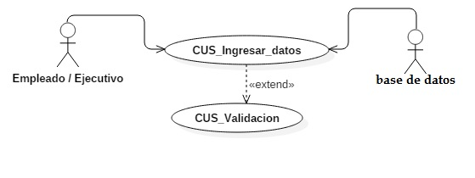

Aquí el empleado / ejecutivo ingresará sus datos en el sistema, por lo cual, su validación o verificación de datos al momento de tener acceso a realizar sus actividades, será a través de este. Con esto, resultara más confiable y preciso que el empleado sea verificado que trabaja en la empresa, así como también, la seguridad en la data de la empresa ante personas externas.

### **Módulo LISTA DE ACTIVIDADES**

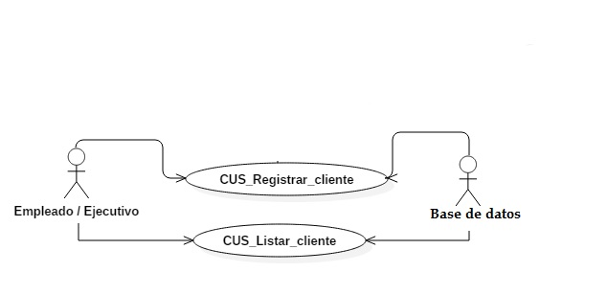

El empleado podrá realizar el registro de clientes en el sistema, actualizar cualquier registro. Además, que el ejecutivo podrá acceder a todos los registros realizados por el empleado encargado del registro de clientes.

### **Módulo BUSQUEDA**

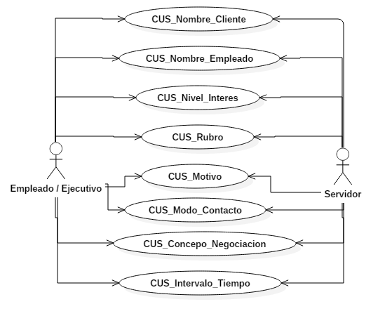

El empleado / ejecutivo podrá realizar sus búsquedas de acuerdo a los parámetros que seleccione, de tal manera que le facilitara si requiere hacer una consulta concreta o simple, teniendo en cuenta que le limitara a escribir (proceso rápido).

# VISTA-INTERFAZ

## Componente de la interfaz

**MÓDULO LOGIN**

* **Usuario:** A través de esta opción el empleado podrá ingresar su nombre designado.

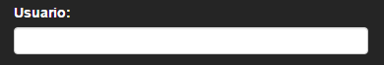

* **Password:** A través de esta opción el empleado deberá ingresar su contraseña, y para mayor seguridad mientras escribe solo se veras asteriscos (*).

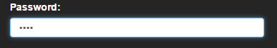

**MÓDULO SISTEMA CLIENTES**

* **Botón Agregar Cliente:** El empleado podrá registrar a los clientes, realizar alguna actualización de algún cliente previamente registrado o eliminar algún cliente que deja el hotel.



* **Click a la columna de datos:** Permite ordenar los datos de forma ascendente o descendente, esto se definirá por el diseño de la flecha:
* Flecha abajo: Ordenamiento ascendente.
* Flecha arriba: Ordenamiento descendente.
* : Es parte del paginador, donde Prev es regresar y Next es adelantar.

**MÓDULO SISTEMA GARAJE**

* **Botón Agregar vehículo:** El empleado podrá registrar a los vehículos que ingresan al garaje, realizar alguna actualización de algún vehículo previamente registrado o eliminar algún vehículo que salga del garaje.



* : Es parte del paginador, donde Prev es regresar y Next es adelantar.

**MÓDULO SISTEMA HABITACIONES**

* **Botón Mostrar habitaciones:** El empleado podrá observar si hay habitaciones disponibles y cuáles son esas habitaciones
* 

* **Botón Mostrar recursos:** El empleado podrá observar todos los recursos cerciorarse de la disponibilidad de estos y así actualizar la reserva de estos recursos.
* 

* : Es parte del paginador, donde Prev es regresar y Next es adelantar.

**MÓDULO BÚSQUEDA**

* **Botón Buscar:** Mostrara un formulario para poder realizar la búsqueda que se desee.
* No hace falta llenar todos los campos.
* Puede escoger de acuerdo a los parámetros que requiera.
* Cuando se seleccione por fecha se debe marcar un inicio y fin.

## Criterios de Interfaz

## **MODULO LOGIN**

1. **Únicamente los empleados y ejecutivos tendrán acceso al sistema**

En esta interfaz que cuenta con dos campos para rellenar, se insertaran los respectivos usuarios y contraseñas que se le han asignado a cada usuario.

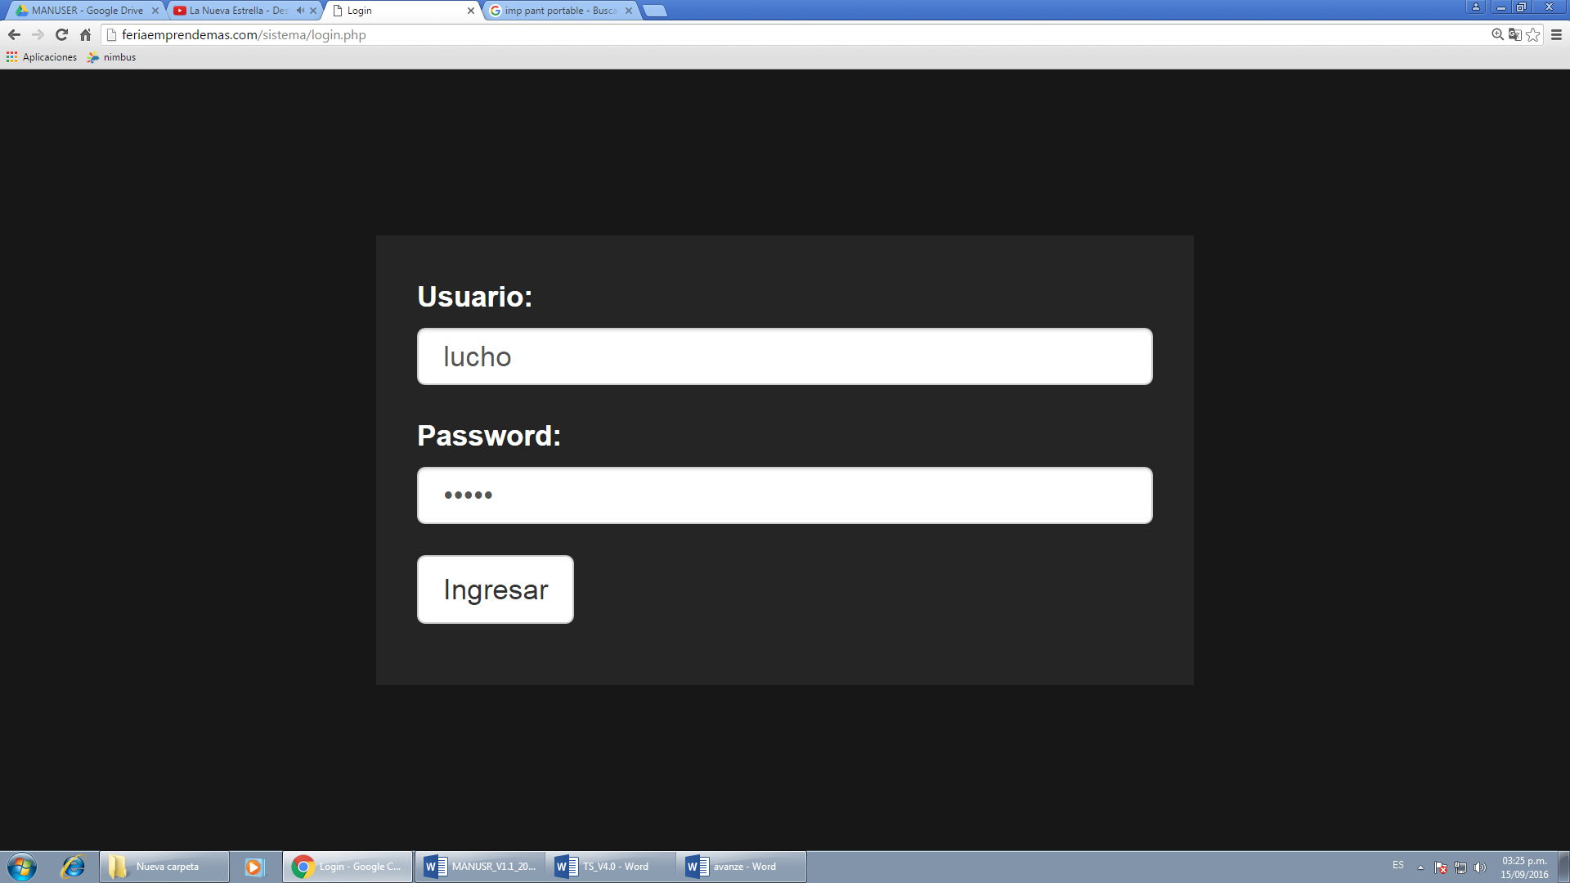

1. **Mensaje de error al ingresar datos incorrectos**

Si es que el usuario y contraseña no se encuentra en la base de datos mandará un error y respectivamente hará una limpieza a esos campos.

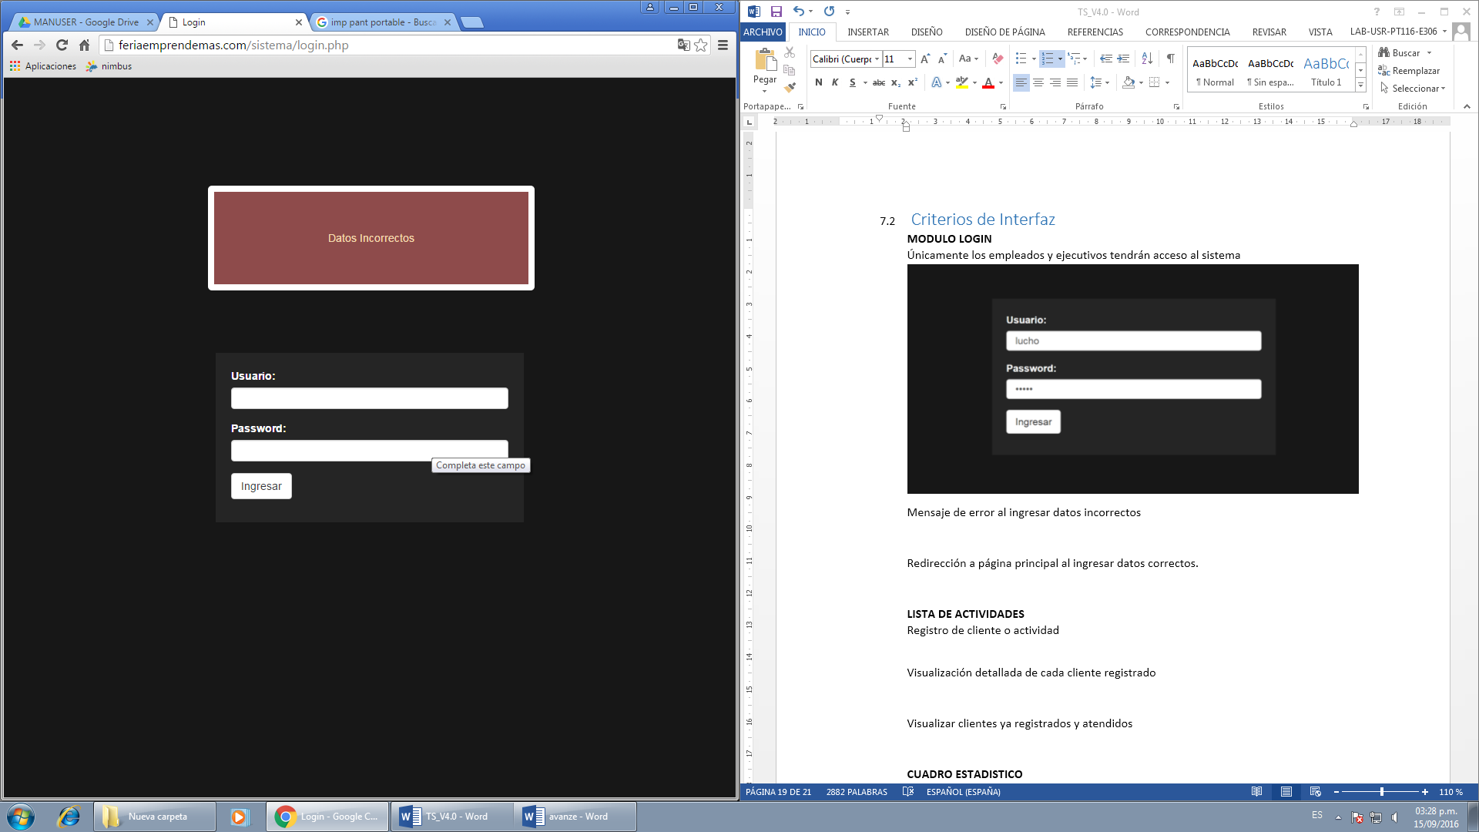

1. **Redirección a página principal al ingresar datos correctos.**

Si es que el usuario y contraseña concuerda con la base de datos, recién se accederá al sistema de mantenimiento

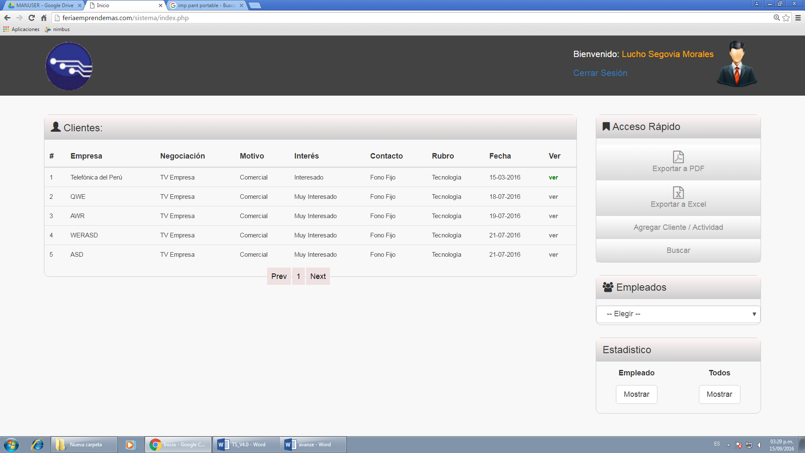

## **SISTEMA CLIENTE**

1. **Registro de cliente**

En esta interfaz se podrá realizar el registro del cliente, solo uno a la vez, rellenando todos los campos y pulsando en registrar.

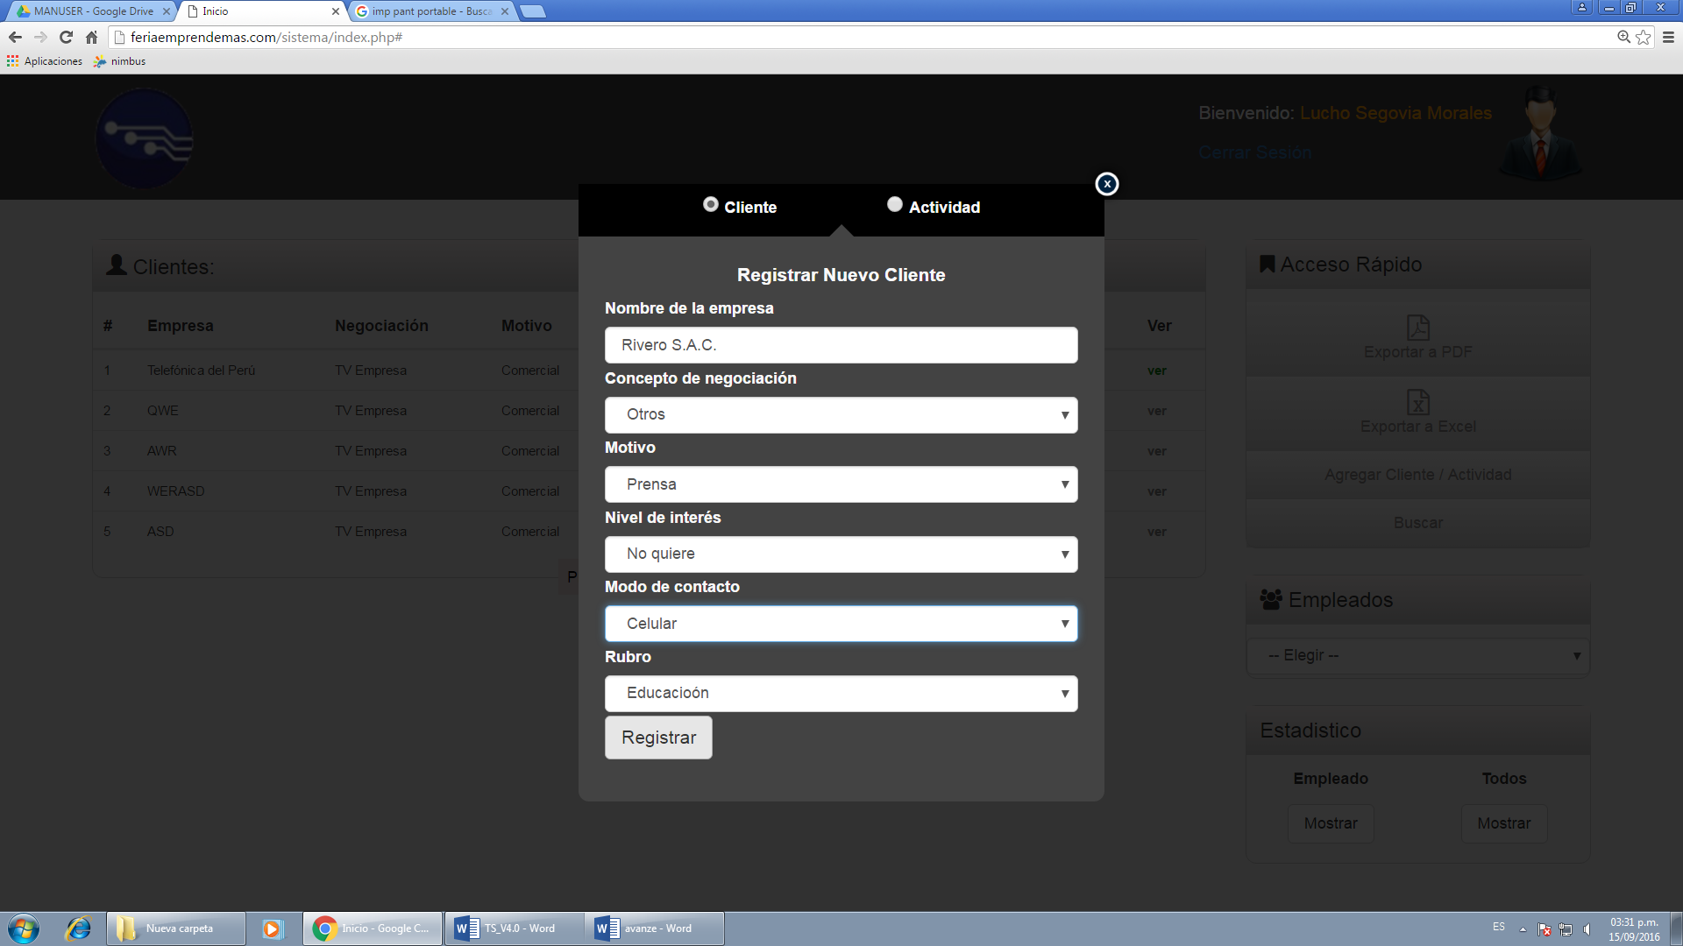

1. **Visualización detallada de cada cliente registrado**

De cada cliente se podrá ver sus datos, de esta manera se podrán llevar un buen control del cliente.

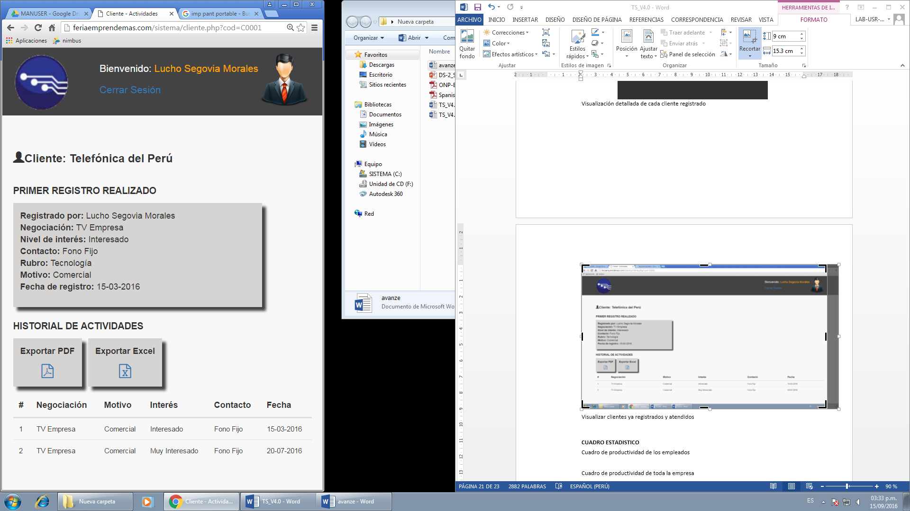

1. **Visualizar clientes ya registrados y atendidos**

Se podrá visualizar la lista de todos los clientes que han sido atendidos y registrados.



1. **Eliminación de cliente**

Se podrá seleccionar en la lista de clientes aquel que terminará su instancia en el hotel para así poder eliminar dicho registro.



**CUADRO ESTADISTICO**

1. **Cuadro de productividad de los empleados**

Se podrá visualizar la productividad de los usuarios en un cuadro estadístico, como en la captura que tantos clientes han sido registrados cada mes para así llevar un mejor balance.

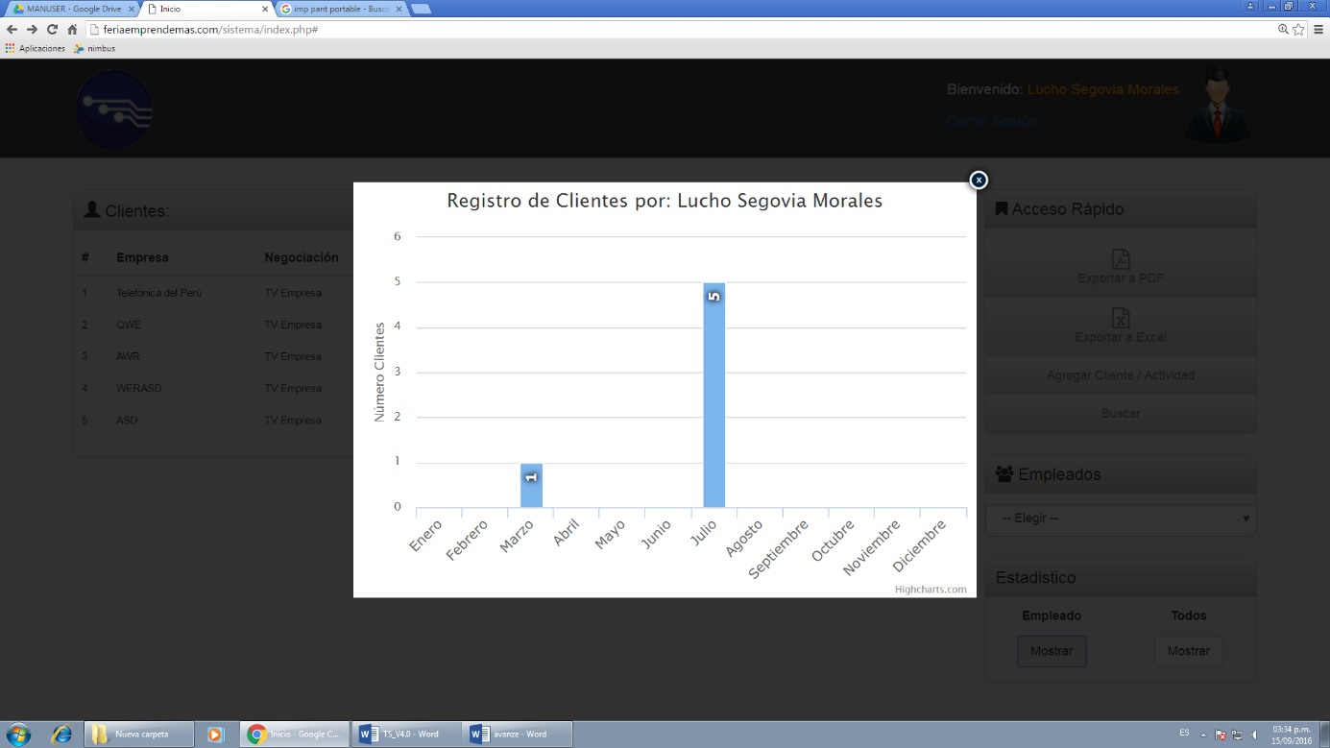

1. **Cuadro de productividad de toda la empresa**

De otra manera de forma más global se podrá ver los clientes registrados hasta la fecha.

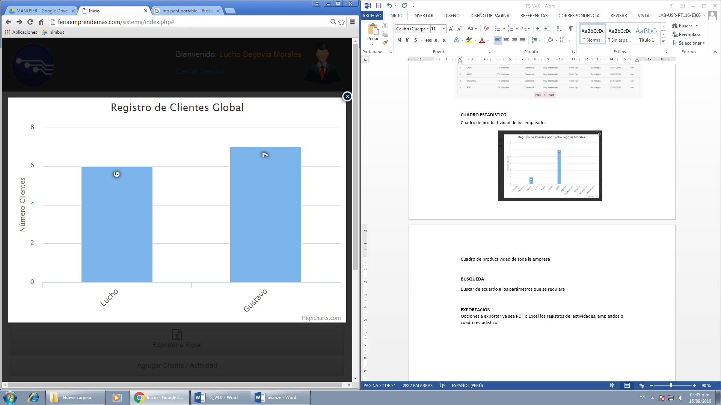

**BUSQUEDA**

1. **Buscar de acuerdo a los parámetros que se requiera**

En esta parte del aplicativo se podrá ah realizar una búsqueda exhaustiva, con respecto a todos estos parámetros que se tienen, basta solo uno para buscar.

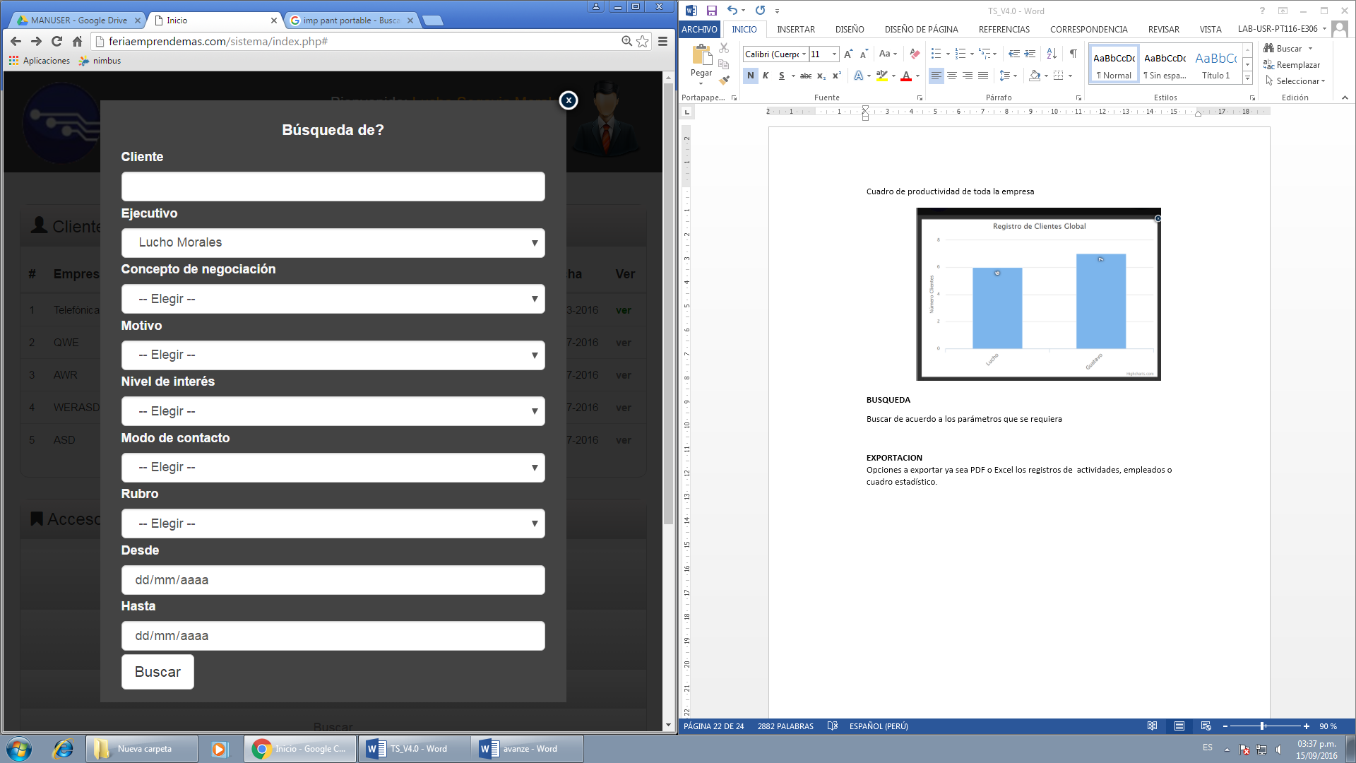

**EXPORTACION**

1. **Opciones a exportar ya sea PDF o Excel los registros de actividades, empleados o cuadro estadístico.**

Aquí podremos encontrar 2 botones que tienen la finalidad de exportar los datos de la búsqueda previamente realizada por la persona, así mismo se podrá guardar en el computador.

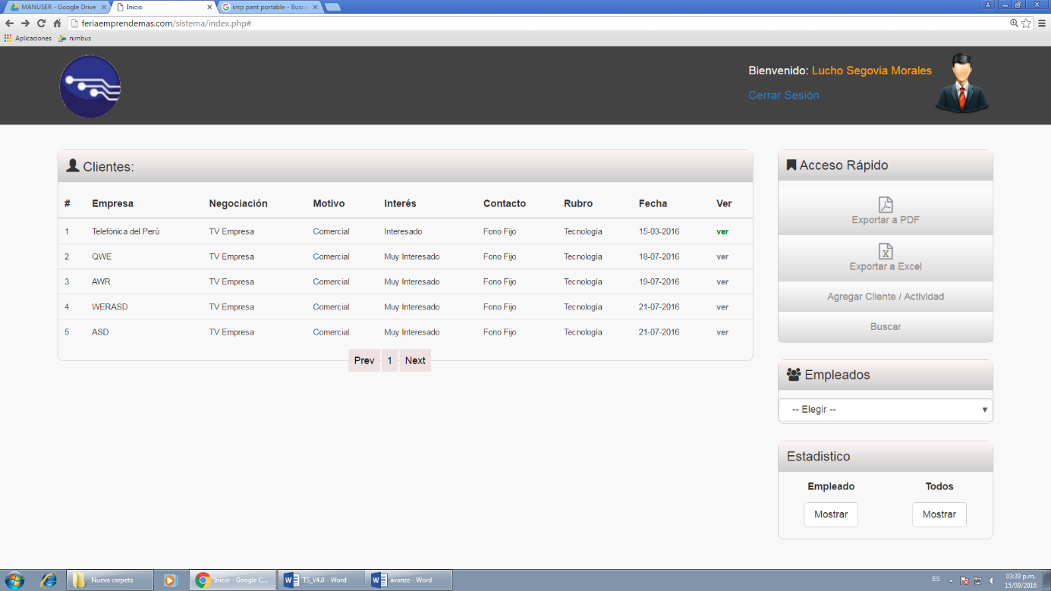

## **SISTEMA GARAJE**

1. **Registro de vehículo**

En esta interfaz se podrá realizar el registro de los vehículos que ingresen al garaje, solo uno a la vez, rellenando todos los campos y pulsando en registrar.



1. **Actualización de vehículos registrados**

Se podrá actualizar el registro de uno a más vehículos registrados previamente en el sistema.



1. **Eliminación de vehículo**

Se podrá seleccionar en la lista de vehículo aquel que dejara el garaje del hotel



## **SISTEMA HABITACIONES**

1. **Actualización de habitaciones disponibles**

Se podrá listar todas las habitaciones y estas podrán ser actualizadas a medida sean ocupadas.



1. **Visualizar recursos disponibles**

Se podrá visualizar la lista de todos los recursos disponibles del hotel



**BUSQUEDA**

1. **Buscar de acuerdo a los parámetros que se requiera**

En esta parte del aplicativo se podrá ah realizar una búsqueda exhaustiva, con respecto a todos estos parámetros que se tienen, basta solo uno para buscar.



# **VISTA DE IMPLEMENTACION**

## Información sobre la Programación

El presente sistema tiene como lenguaje de Programación VB, el cual, con la ayuda de bibliotecas, hicieron posible que el sistema sea amigable.

## Diagrama de Componentes

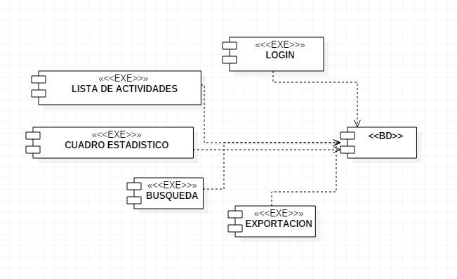

## Diagrama de Despliegue

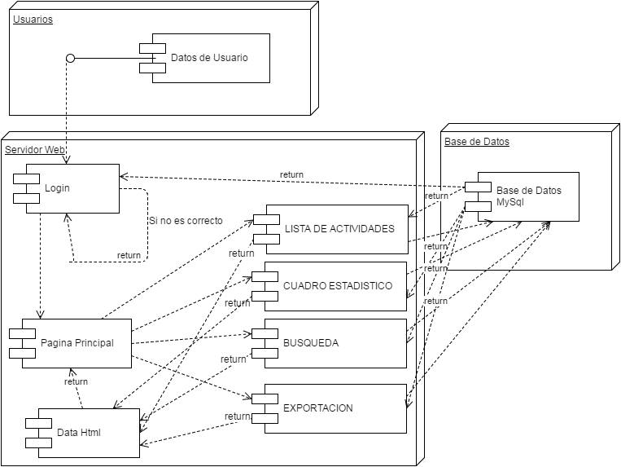

## Pruebas Funcionales

Las pruebas funcionales realizadas al sistema, se encuentran en el siguiente enlace:

<https://drive.google.com/file/d/0ByIg3TzB9xYURXZRdnhZMm1MeXc/view?usp=sharing>

# **VISTA DE INTEGRACION**

# Requerimientos de Hardware

## Requisitos mínimos

|  |  |  |
| --- | --- | --- |
| SISTEMA WEB SUBIDO A UN SERVIDOR | | |
| DATO | **VALOR MÍNIMO** | **VALOR RECOMENDADO** |
| Disco Duro | 5 Gb | 50 Gb |
| Memoria RAM | 64 Mb | 128 Mb |

## Conectividad

|  |  |  |
| --- | --- | --- |
| DATO | VALOR MÍNIMO | VALOR RECOMENDADO |
| Ancho de banda | 10 Mbps | 100 Mbps |

## Restricciones

|  |  |
| --- | --- |
| RESTRICCIÓN | DETALLE |
| Ejecución del Sistema | No requiere internet |

## 9.2 Guía de Instalación

Para la instalación del sistema, solo será orientado para el encargado de sistemas, ya que, al ser vía web, solo será configurado una sola vez, y el usuario a utilizarlo no tendrá que hacer nada de cambios, con lo único que necesitara es sus datos de acceso al sistema. Para emplear la instalación, sírvase a leer los siguientes pasos:

1. Se necesitará contar con un servidor web y algún dominio, ya que el sistema es web. Luego se tendrá que copiar o cargar todo el sistema en el servidor. Por otro lado, también se podría cargar todo el sistema a través del software Filezilla, en caso querer subirlo a través de este software se tendrá que contar con los siguientes datos:

* Ruta o IP del servidor
* Nombre de usuario FTP
* Contraseña de usuario FTP
* Puerto (esto es opcional)

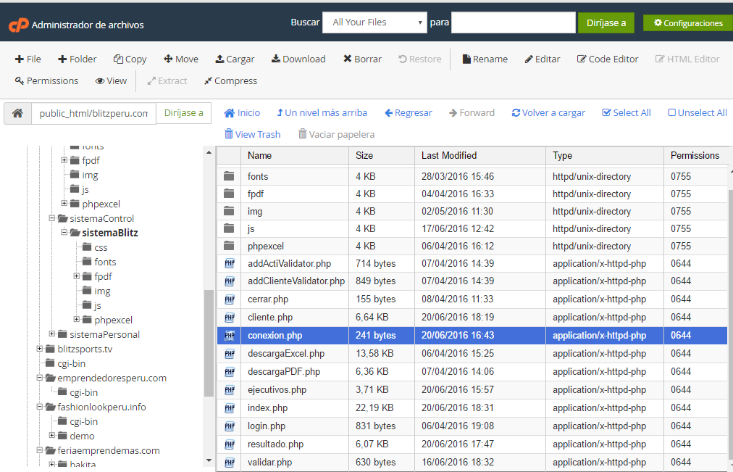

1. Subir la base de datos, para ello se debe entrar al servidor buscar la parte de “base de datos”, en este caso el panel que usa es cPanel, esto la mayoría de servidores trae para facilitar al usuario al ingreso de configuración. Los pasos a seguir son:

* Entrar a la parte de “Base de Datos MySQL”.
* Crear la base de datos, que solo será darle un nombre.
* Enlazar la base de datos a un usuario y contraseña, para mayor seguridad.
* Entrar a la parte de phpMyAdmin, donde ahí se mostrará ya la base de datos creada, lo que se hará es importar la base de datos que se le brindara con el sistema.

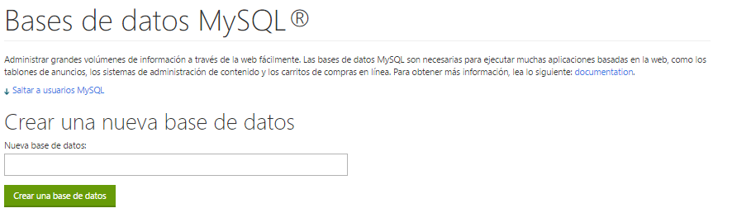

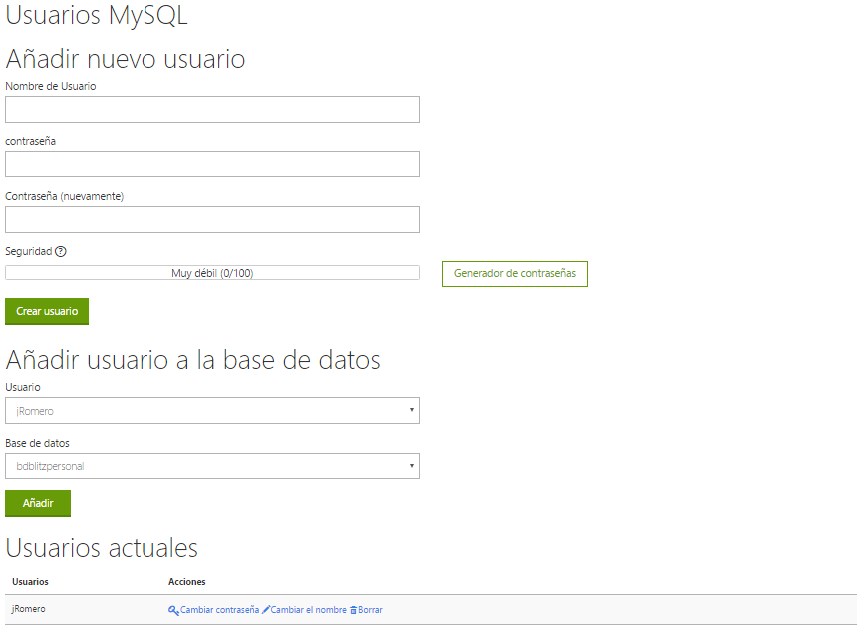

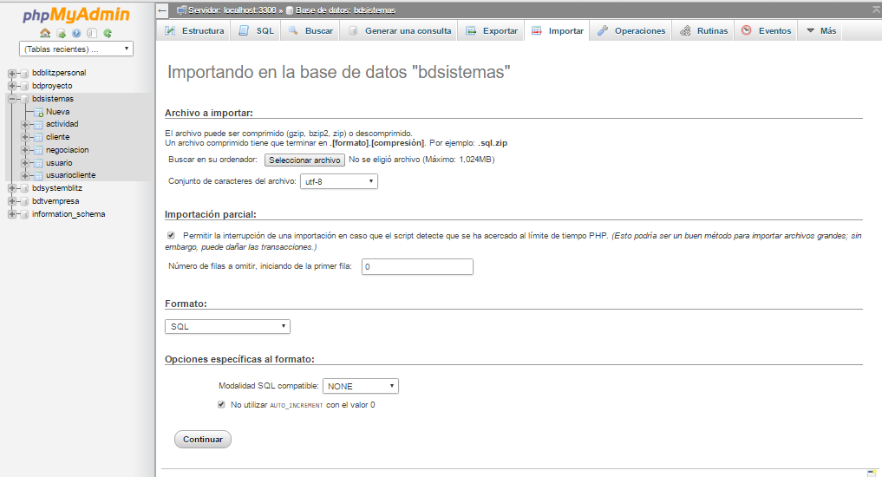c. Modificar el archivo “conexion.php” que se encuentra dentro de la carpeta del sistema:

$user = “ ” -> Ingresar nombre usuario con el cual fue enlazado a la base de datos creada (Mencionado en el punto anterior).

$password = “ ” -> Ingresar contraseña del usuario con el cual fue enlazado a la base de datos.

$bd = “ “ -> Ingresar el nombre de la base de datos, que fue creado (Mencionado en el punto anterior).

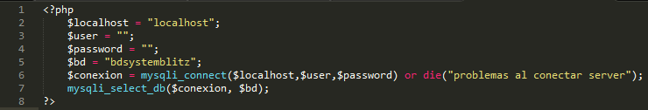

1. Guardar los cambios, y corre a ejecutarlo ingresando el nombre de su dominio más la carpeta donde esta guardada (si en caso este en una carpeta distinta).
   * 1. 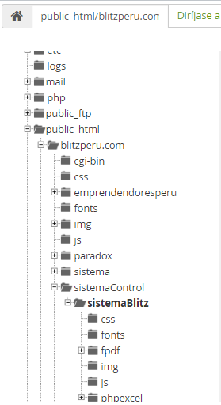En este caso el dominio es blitzperu.com y el sistema está guardado en la carpeta “sistemaBlitz”.
     2. Para ejecutarlo se tendrá que hacer lo siguiente: <http://blitzperu.com/sistemaControl/sistemaBlitz/>
     3. Lo primero que hará se mandarnos la parte del login.
2. En caso se quiere hacer de prueba en un servidor local, se usara el XAMPP, para lo cual se tiene que saber el puerto que usa este, por defecto siempre es el puerto 80, pero a veces sucede que ese puerto se cruza con algún otro software que también lo esté usando, entonces para ese caso se tendrá que modificar el puerto del XAMPP para Apache.

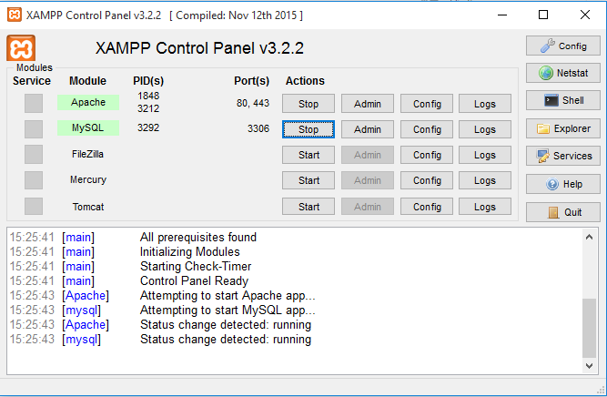

* Si se desea cambiar el puerto se tendrá que abrir el archivo httpd.conf en block de notas y modificar todo lo que tenga “80”, se puede cambiar por ejemplo a “8080”.

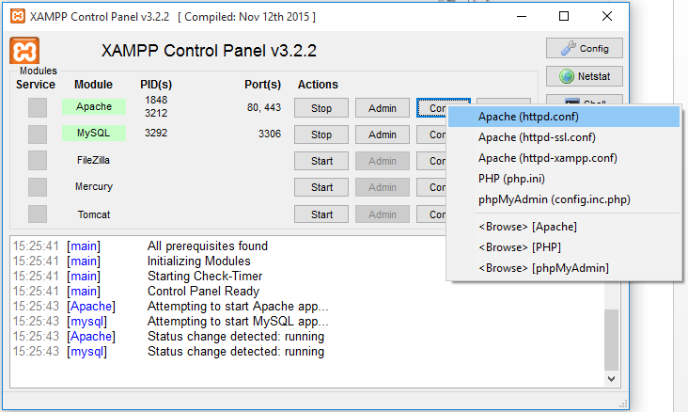

* Para subir la base de datos, se tendrá que acceder a la siguiente ruta: localhost:+puerto+/phpmyadmin (El puerto depende si se haya modificado o no)
* Entrar a la parte de importar para poner la base de datos.
* El sistema debe guardarse dentro de la siguiente ruta: xampp/htdocs/+nombreCarpetaSistema
* Para ejecutarlo se hará de la siguiente manera: localhost:+puerto+/+nombreCarpetaSistema+/index.php

## 9.3 Manual del Usuario

Este sistema fue realizado con el propósito de controlar la productividad de una empresa, de saber si todos los que laboran cuentan con las mismas intenciones de que todo crezca. Su uso es a nivel de web, en lo cual puede ingresar de cualquier sitio que tenga acceso a internet y se cuente con una computadora, laptop, Tablet. El sistema está bajo un mantenimiento, así evitarse que no ocurran fallas durante su uso.

## MODULO LOGIN

**Ingresar al Sistema**

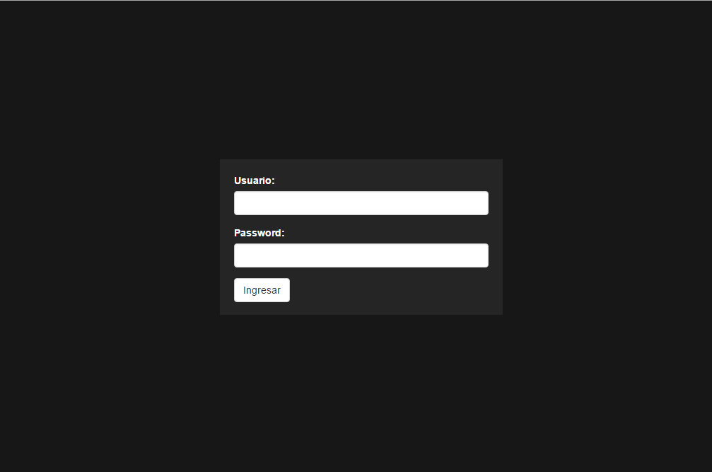Lo primero que deberá hacerse es ingresar al sistema con sus datos correctos, que dichos datos fueron registrados por el administrador o jefe.

**Luego de validar al usuario**

Una vez que se haya accedido al Sistema de manera correcta, inmediatamente será re-direccionado a la página principal.

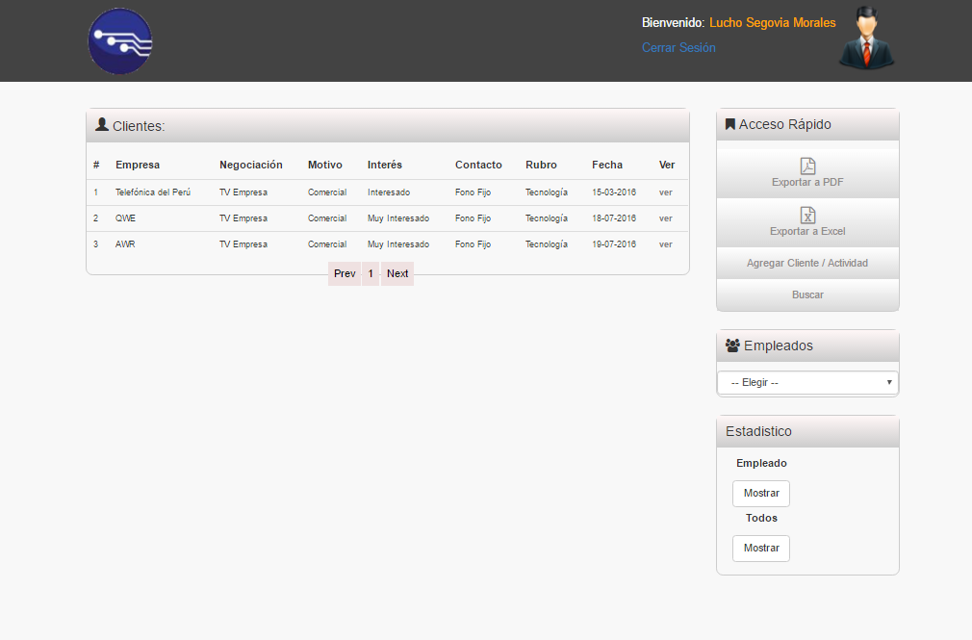

## MODULO DE ACTIVIDADES

**Registrar Cliente**

En este parte el empleado podrá registrar sus clientes, con los campos a llenarse no será mucho de escribir.

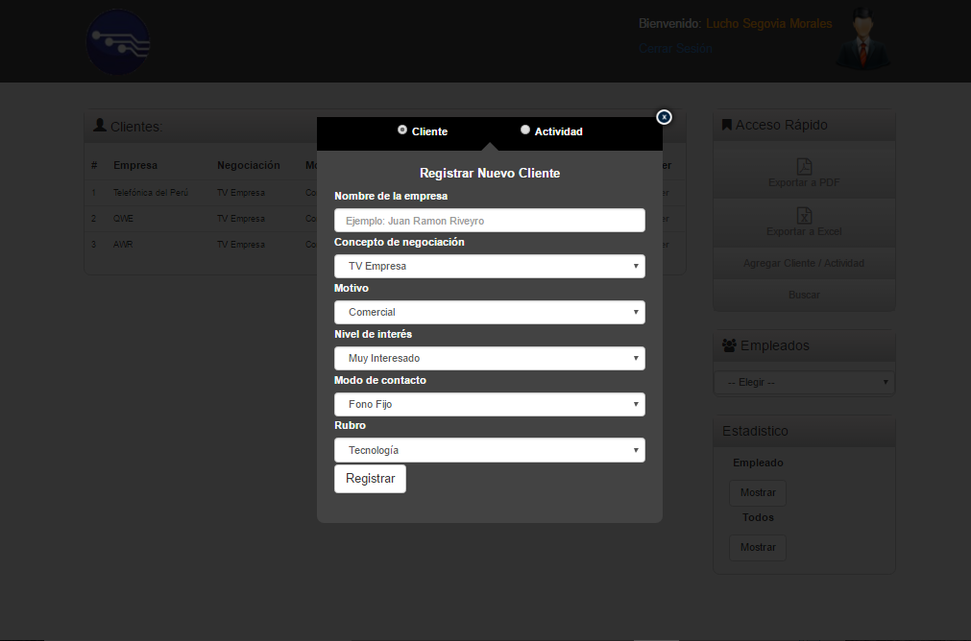

**Ordenar Clientes**

Se podrá ordenar los clientes, de forma ascendente o descendente. Se puede con cualquier columna. Esto permite que me muestre los datos de una forma más ordenada.

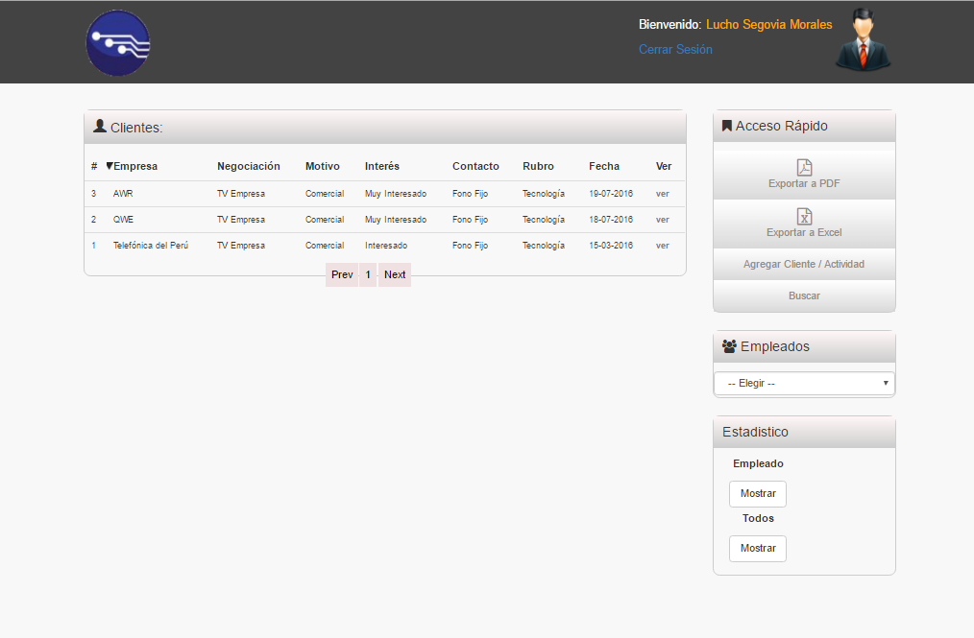

**Paginador de CPaginador de Clientes**

Podrá tener todos sus clientes en una sola pantalla, si se cuenta con muchos clientes registrados, estos se irán acumulando en una ventana, y si se requiere ver el resto de los clientes, lo podrá hacer a través del paginador, ya que este hace mantener un orden.

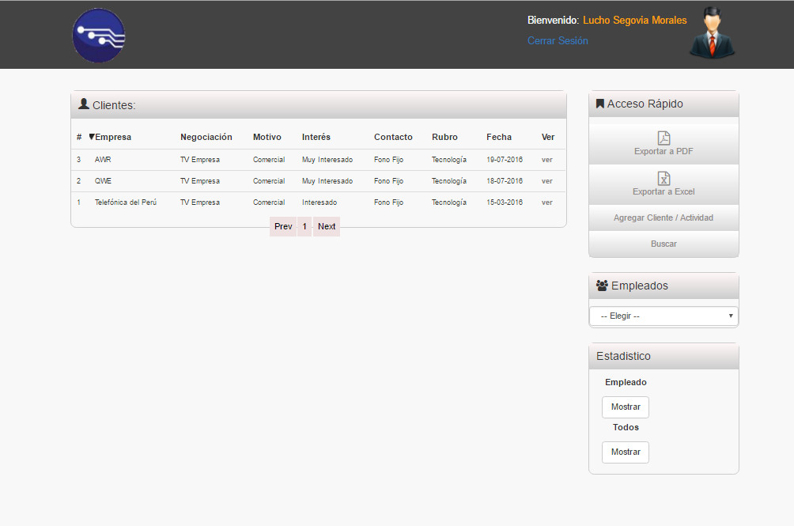

**Registrar Actividad**

Se podrá registrar las actividades a clientes ya registrados, de la misma manera no se tendrá campos a escribir, todo será a medida de selección.

**Visualizar Actividades**

Para poder ver las actividades registradas, se podrá identificar viendo si la opción “ver” está pintado de color verde, esto me indicará que cuenta con actividades ya insertadas, en caso contrario será que tendrá a lo más la primera vez que se le registro.

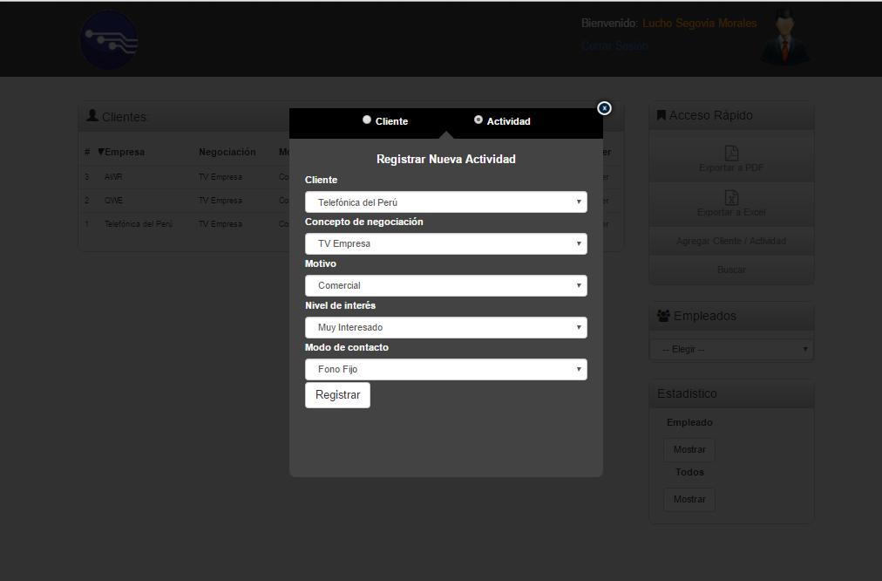

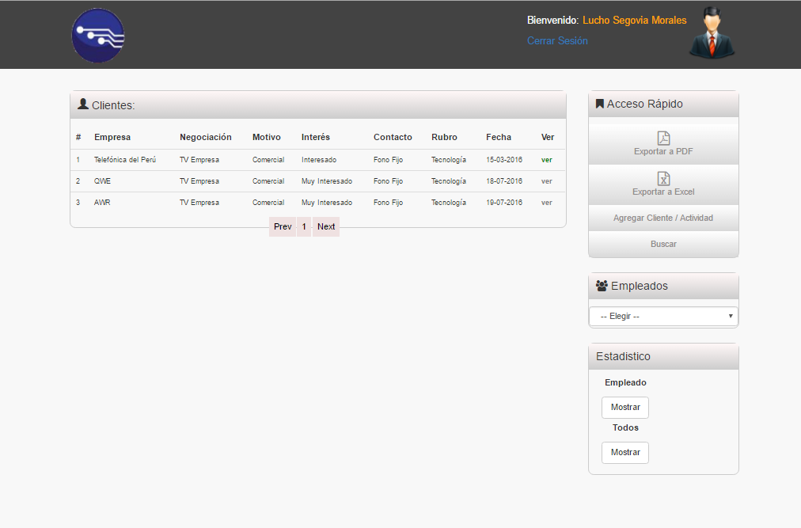**Detalle de Actividad**

Por defecto se podrá visualizar la primera vez que se registró, que también cuenta como una actividad.

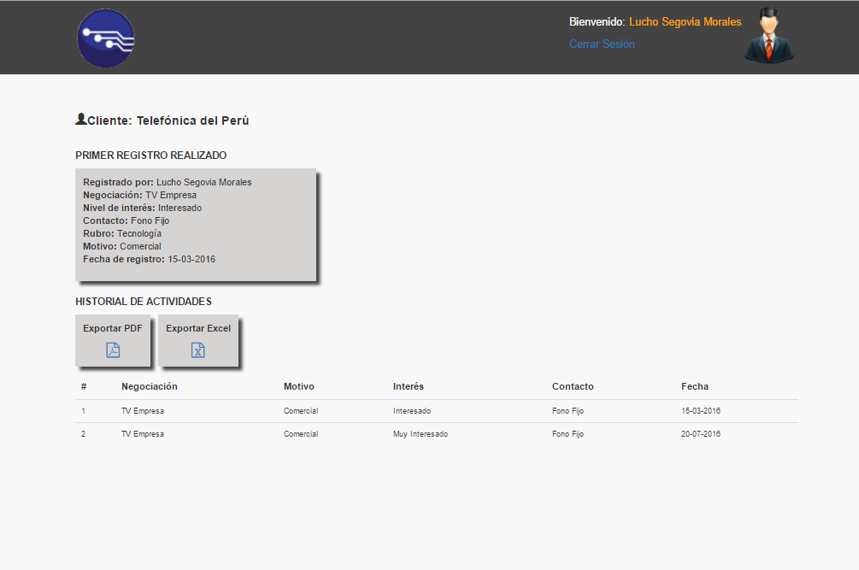

## MODULO DE BUSQUEDA

**Buscar por parámetros**

A la hora que se quiera hacer una consulta o realizar una búsqueda, se debe tomar en cuenta que solo podrá escribir el nombre del cliente, en caso no se acuerda el nombre exacto tan solo puede poner una cierta parte de letras del nombre, y el buscador se encargara de mostrarte todo lo que puede encontrar con cierto parámetro ingresado.

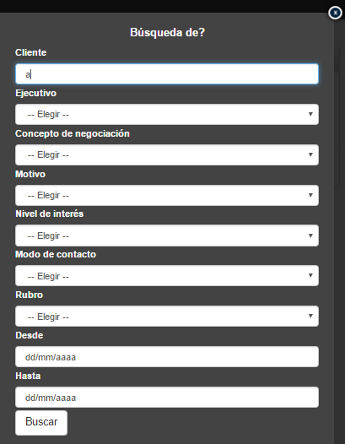

**\* Se está escribiendo solo la letra “a”, por lo tanto me debe mostrar todos los clientes que tengan la letra “a”.**

**\* Puedo seleccionar otro parámetro, por decir ejecutivo, entonces ahora mostrar los clientes del ejecutivo elegido, y que tengan la letra “a”.**

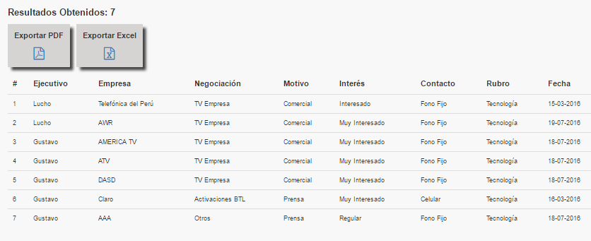

## MODULO CUADRO ESTADISTICO

**Visualizar en cuadro estadístico**

En la página principal se tendrá dos tipos de visualizar gráficos estadísticos, dentro de lo cual uno de ellos mostrara la cantidad de clientes registrado de cada mes de ese mismo año, y el otro visualizara los clientes registrados dentro de todo el año de cada uno de los empleados.

**\* Caso 1:**

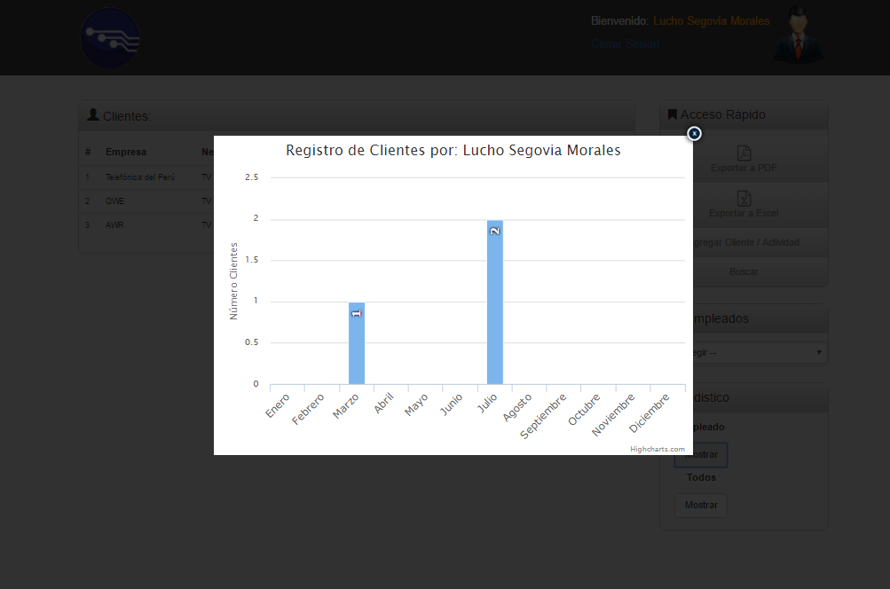

**\* Caso 2:**

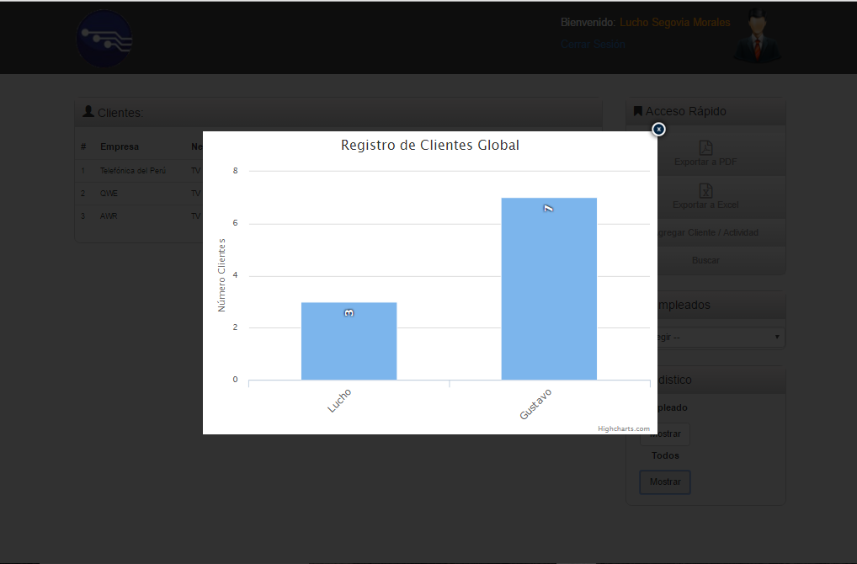

## MODULO DE EXPORTACION

**Exportar a PDF/Excel**

Se podrá exportar los datos a un tipo de documento.

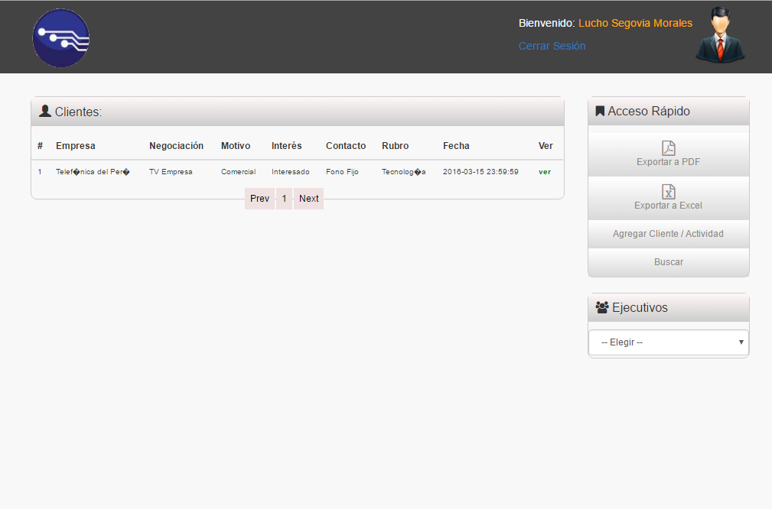

# **VISTA DE DATA**

## Modelo de Base de Datos Lógico y Físico

### Modelo Lógico

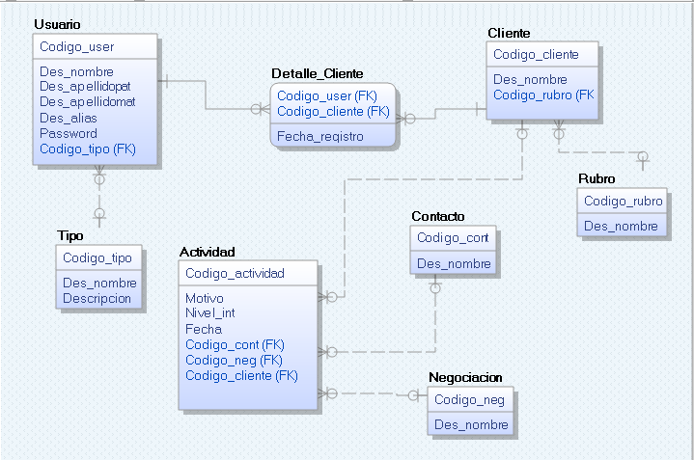

### Modelo Físico

